文档编号：<项目名称>– SRS – <1.0>

<项目名称>
软件需求规格说明书

名字 | 学号 | 贡献描述
林煜涛 | SZ160110133
王浩阳 | SZ160110219
黄铨哲 | SZ160110119
赵文越 | SZ160110228
郑婕 | SZ160110160

文档变更历史记录
序号 | 变更日期 | 变更人员 | 变更内容详情描述 | 变更后的版本号
1 | 2018/12/5 | 林煜涛 | 初步确定软件需求 | V0.1
2 | 2018/12/12 | 郑婕 | 软件基础功能基本完成 | V0.2
3 | 2018/12/18 | 郑婕 | 加入用户登陆注册功能 | V0.5
4 | 2018/12/26 | 郑婕 | 添加软件各种功能总体上的描述 | V1.2
目录
1. 引言 5
1.1 编写目的 5
1.2 读者对象 5
1.3 软件项目概述 5
1.4 文档概述 5
1.5 定义 5
1.6 参考资料 5
2. 软件的一般性描述 6
2.1软件产品与其环境之间的关系 6
2.2限制与约束 6
2.3假设与前提条件 6
3.功能需求描述 7
3.1系统的划分 7
3.2 ***子系统的功能 7
3.2.1 ***的用例图 7
3.2.2 ***的用例描述 7
3.3 ***子系统的功能 8
3.3.1 ***的用例图 8
3.3.2 ***的用例描述 8
4. 其它需求描述 9
4.1 性能要求 9
4.2 设计约束 9
4.3 界面要求 9
4.4 进度要求 9
4.5 交付要求 9
4.6 验收要求 9
5. 软件原型 10
6. 附录 10

1. 引言

1.1 编写目的
本设计说明书简单阐述了电影可视化数据分析系统的基本设计思想、基本功能、子系统与接口等，以便于各模块开发人员更好地了解该软件的基本情况及各部分的详细功能。

1.2 读者对象
本系统的开发人员以及对本系统进行参考学习的同行。

1.3 软件项目概述
项目名称：电影数据可视化分析系统:瓜皮电影
用户单位：电影爱好者以及电影从业者
开发单位：2018年秋季学期软件工程第十二小组
功能和用途：电影数据爬取功能、电影数据可视化功能、电影数据汇总及统计输出功能、用户登陆及注册功能、电影数据报表功能

1.4 文档概述
本文档从项目需求出发，就软件项目的一般性描述、功能需求描述等方面展开，详细阐述了系统的划分与子系统的功能，以及项目设计的限制约束、性能要求等方面，使本系统开发人员和对本系统进行参考学习的同行对本系统有详细的认识了解。

1.5 定义
爬虫：按照一定的规则，自动地抓取万维网信息的程序或者脚本
可视化：利用计算机图形学和图像处理技术，将数据转换成图形或图像在屏幕上显示出来，再进行交互处理的理论、方法和技术

1.6 参考资料
【1】《软件工程：实践者的研究方法》（美）Roger S. Pressman Bruce R. Maxim著，机械工业出版社出版

2. 软件的一般性描述

2.1软件产品与其环境之间的关系
外部的用户：电影爱好者和电影从业者
外部的系统：Python3.7、PyQt、SQLite3以及其他python的库

2.2限制与约束
操作系统：Windows10
数据库：SQLite3
开发工具：VSCode、PyCharm、PyQt5
开发语言：Python3

2.3假设与前提条件
用户需下载对应操作系统的可执行文件，或者下载本系统源码使用python3解释器执行程序

3.功能需求描述

3.1系统的划分
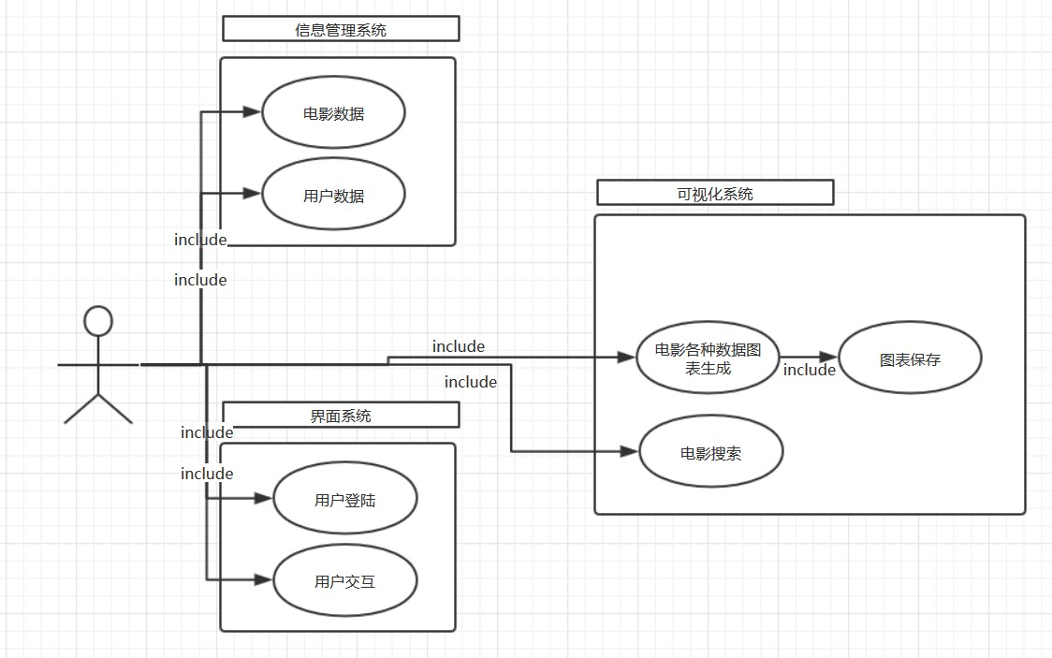

系统由信息管理系统、界面系统、可视化系统组成。电影数据和用户数据保存在信息管理系统中，用户登录界面与用户交互在界面系统中，电影数据可视化与电影数据搜索在可视化系统中。

3.2 界面系统的功能

3.2.1 用户注册与登录功能的用例图
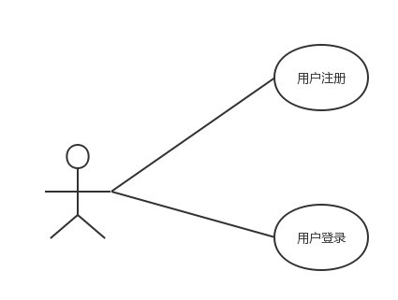

3.2.2 用户注册与登录功能用例的描述
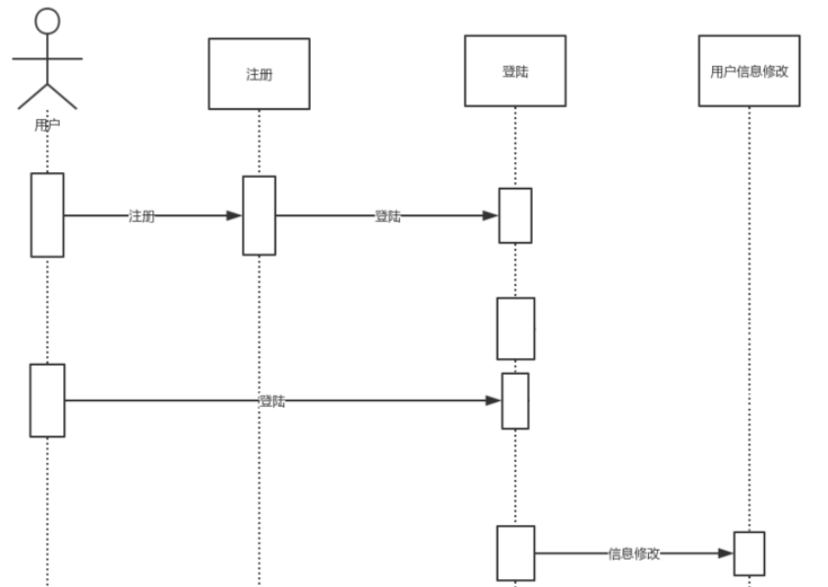用户注册之后，用户的信息会保存在一个SQL数据库中，用户的名字用明文保存，用户的密码进行MD5加密后再保存加密后的字符。
用户登陆，是将用户输入的密码用MD5加密转换之后与数据库中的密码进行比对，然后才知道是否有这个用户。

3.3 可视化子系统的功能

3.3.1 可视化子系统的用例图
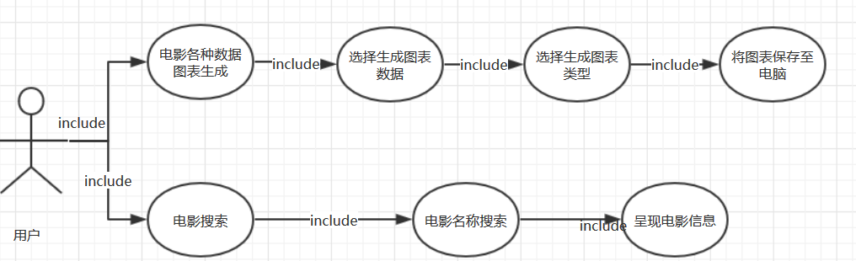

3.3.2 可视化功能的用例描述
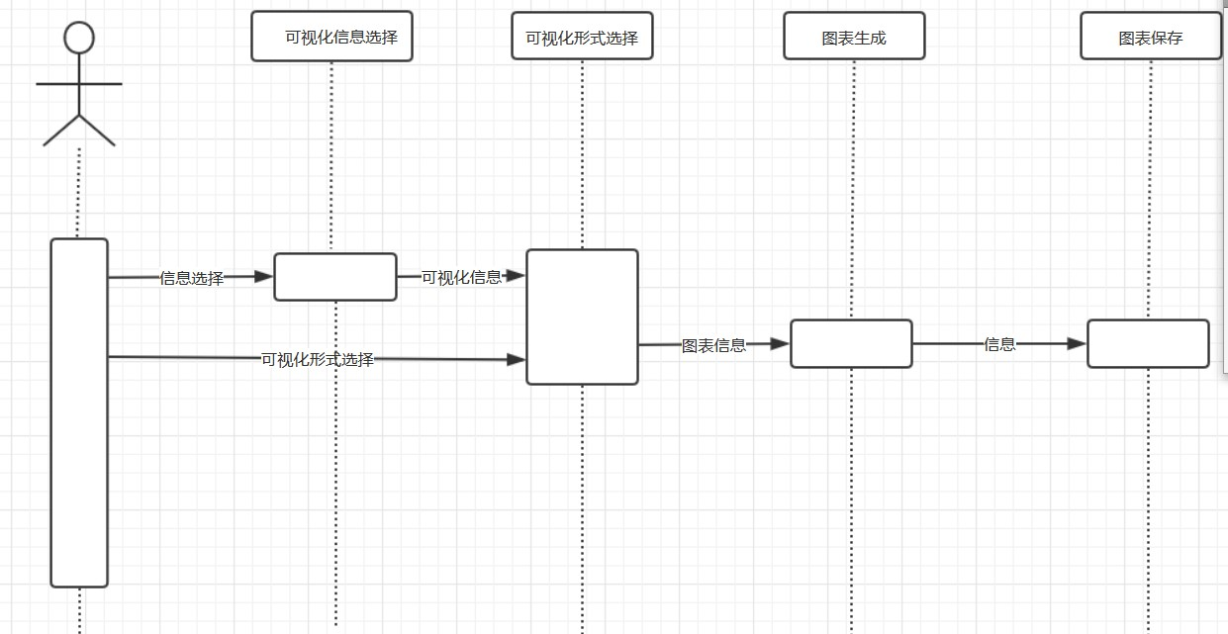
用户首先需要选择可视化的电影信息的时间段，随后系统自动生成对应的图表，接着，用户可以自行选择是否需要保存相对应的图表信息。

3.3.3 电影搜素功能的用例描述
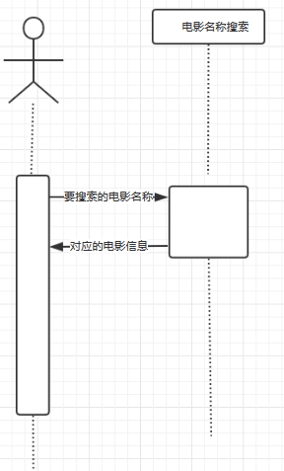
用户进入电影搜索的界面之后，直接在信息输入栏中输入想要搜索的电影的名称，即可得到相对应的电影数据。
在这里对电影数据的搜索进行了联想的功能，不仅仅可以搜索出正好和搜索的电影名称相同的电影的数据，还能够搜索出和这个输入的信息相关的电影的名称对应的电影数据。

3.4 用户信息管理子系统的功能

3.3.1 用户信息管理子系统的用例图
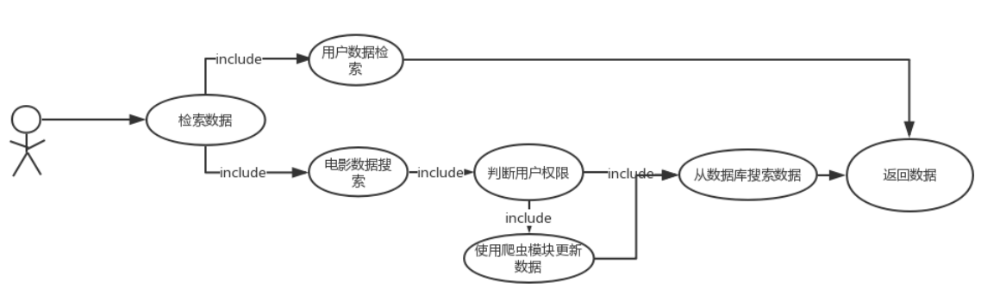这里有两种类型的用户。
第一种类型的用户是在本系统进行注册后登陆的用户，对于这种用户，本软件所有的功能都对其开放。
第二种类型的用户是游客型用户，即没有在本系统进行注册登录的用户，对于这种用户，只开放搜索功能。

3.3.2 用户信息管理子系统的用例描述
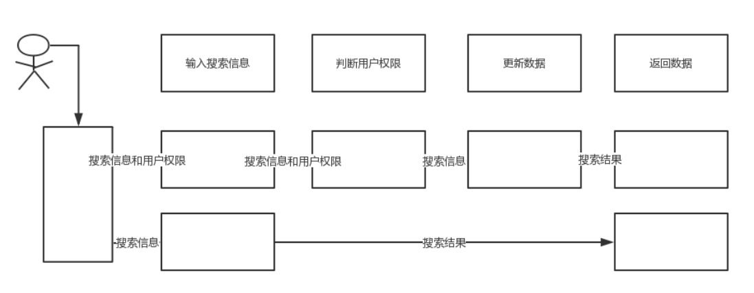
该子系统的功能是对用户数据和电影数据进行管理，游客只能使用原始数据库，登录的用户可以使用所有的数据库，
并且进行数据报表的生成。
4. 其它需求描述

4.1 性能要求
运行效率：在个人电脑上能够流畅运行
响应速度：实时

4.2 设计约束
运行环境：Windows10
开发工具：VSCode、PyCharm、PyQt5
安全性：系统不会泄露用户个人信息
可靠性：当用户误操作导致系统崩溃时，重启系统可以正常使用

4.3 界面要求
界面简洁美观，布局清晰明确，便于用户操作。

4.4 进度要求
2018年12月18号前做出beta版本，在12月25日前发布最终版本。

4.5 交付要求
需交付软件源码、打包后相应可执行文件、相关文档

4.6 验收要求
验收时软件可实现以下功能：用户账户的注册与登录、电影数据爬取、电影数据可视化、电影数据报表、电影数据搜索功能。
在这里，电影数据的爬取、用户账户的注册与登陆、电影数据可视化还有电影数据报表功能，是属于这个项目必须完成的功能。
而电影数据搜索还有用户数据的加密等等都是我们在后期加上去的附加功能。

5. 软件原型
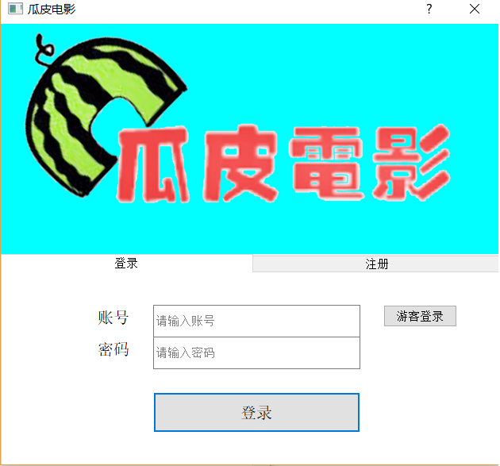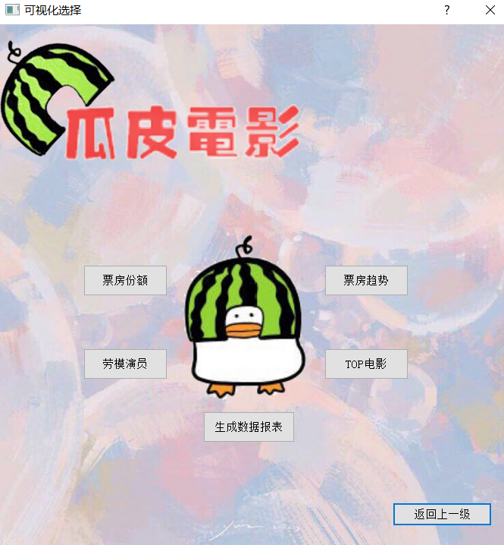
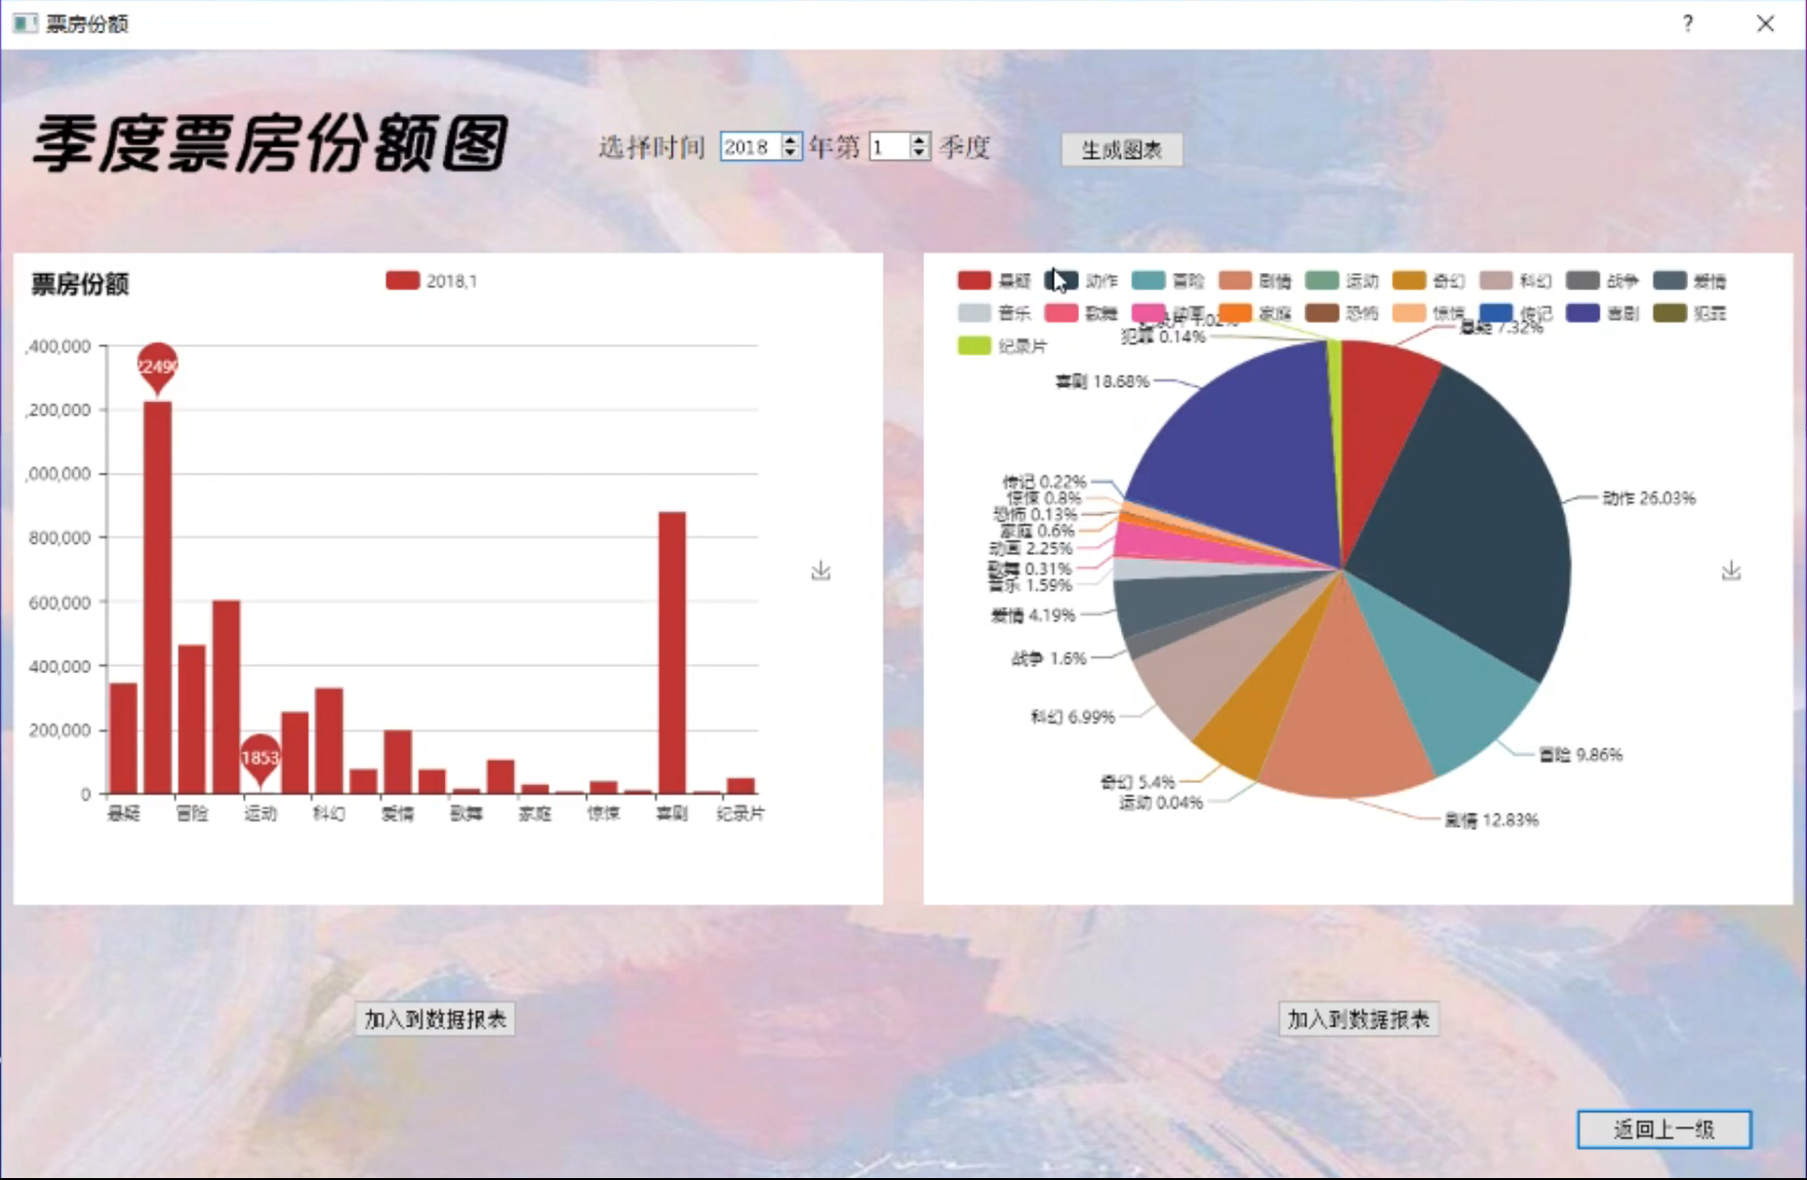

6. 附录
<根据实际情况，可要可不要>

